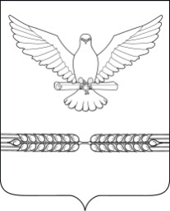

**АДМИНИСТРАЦИЯ СТАРОЛЕУШКОВСКОГО СЕЛЬСКОГО ПОСЕЛЕНИЯ ПАВЛОВСКОГО РАЙОНА**

**ПОСТАНОВЛЕНИЕ**

от 27.12.2023 № 288

ст-ца Старолеушковская

**Об утверждении плана-графика закупок товаров, работ, услуг для нужд Муниципального казенного учреждения «Учреждение по обеспечению деятельности органов местного самоуправления Старолеушковского сельского поселения Павловского района» на 2024 финансовый год**

В соответствии с п.1 ч.1 ст.4 Федерального закона от 5 апреля 2013 года №44-ФЗ «О контрактной системе в сфере закупок товаров, работ, услуг для обеспечения государственных и муниципальных нужд», решением Совета Старолеушковского сельского поселения от 21 декабря 2023 года № 66/246 «О бюджете Старолеушковского сельского поселения Павловского района на 2024 год», п о с т а н о в л я ю:

1. Утвердить план-график закупок товаров, работ, услуг для нужд муниципального казенного учреждения «Учреждение по обеспечению деятельности органов местного самоуправления Старолеушковского сельского поселения Павловского района» на 2024 финансовый год (приложение).
2. Разместить план-график закупок товаров, работ, услуг для обеспечения нужд заказчиков на 2024 год на сайте www.zakupki.gov.ru и на официальном сайте администрации Старолеушковского сельского поселения Павловского района Краснодарского края www./старолеушковское.рф/.
3. Контроль за выполнение настоящего постановления оставляю за собой.
4. Постановление вступает в силу со дня его подписания, но не ранее 1 января 2024 года.

Глава Старолеушковского сельского

поселения Павловского района Р.М.Чепилов